

Slovensko gospodarsko in raziskovalno združenje, Bruselj

Občasna informacija članom 142 – 2020
28. september 2020
Evropska komisija je objavila nov akcijski načrt za okrepitev unije kapitalskih trgov
Evropska komisija je objavila nov akcijski načrt za okrepitev unije kapitalskih trgov. Ta načrt ima tri ključne cilje. Prvi je zagotoviti, da bo gospodarsko okrevanje EU zeleno, digitalno, vključujoče in odporno, s tem ko bo financiranje postalo dostopnejše za evropska podjetja vključno z malimi in srednjimi podjetji. Drugi cilj je zagotoviti, da bo EU posameznikom nudila še varnejše okolje za dolgoročno varčevanje in vlaganje. Tretji cilj je povezati nacionalne kapitalske trge v resnično vseevropski enotni trg za kapital. Za uresničitev omenjenih ciljev predlaga šestnajst ciljno usmerjenih ukrepov.
Slika 1: Predlagani ukrepi
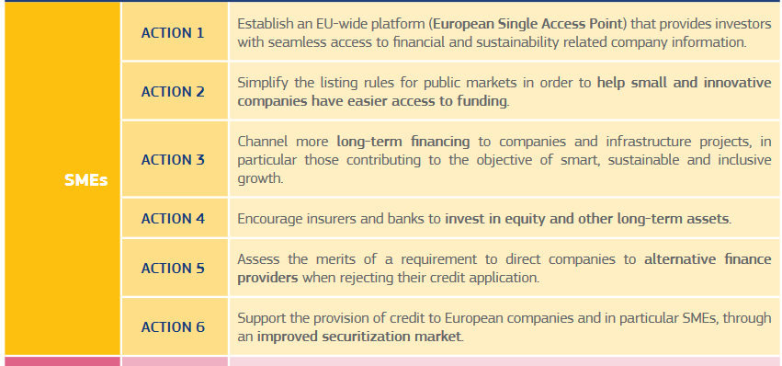
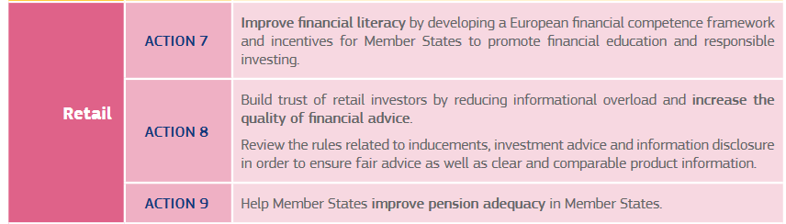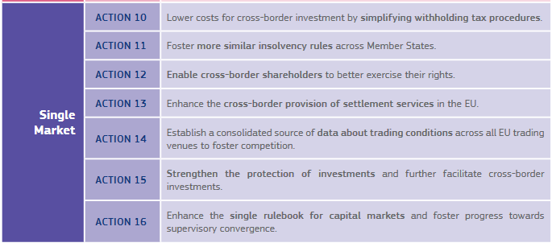
Vir: Akcijski načrt
- Koristne informacije:
- https://ec.europa.eu/info/publications/200924-capital-markets-union-action-plan_sl
Pripravila:
Darja Kocbek

